HC-SR501
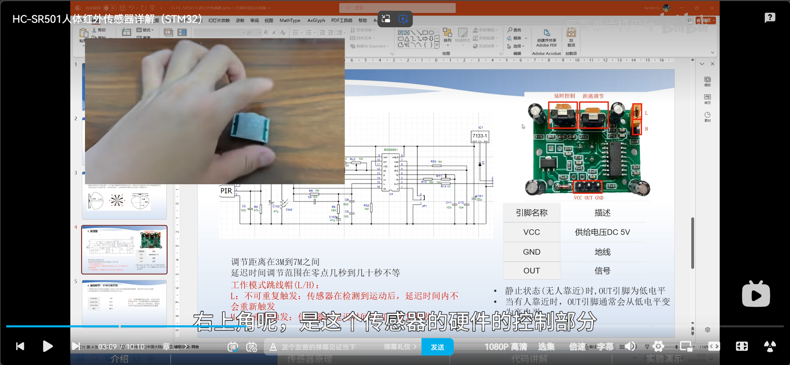跳线：拨到 H 模式（可重复触发）。
延时旋钮：逆时针转到底（最短延时）。
灵敏度旋钮：顺时针缓慢调大，直到满足你的探测距离。
供电：接 5V（不要接 3.3V）。

华为云服务
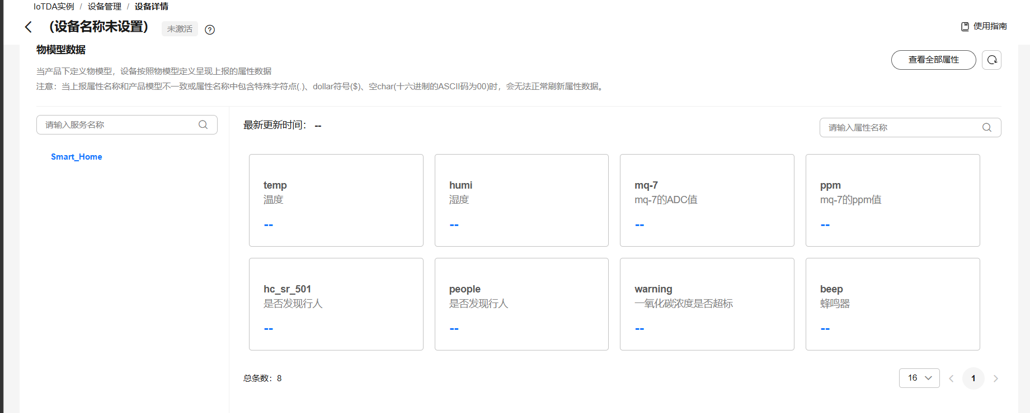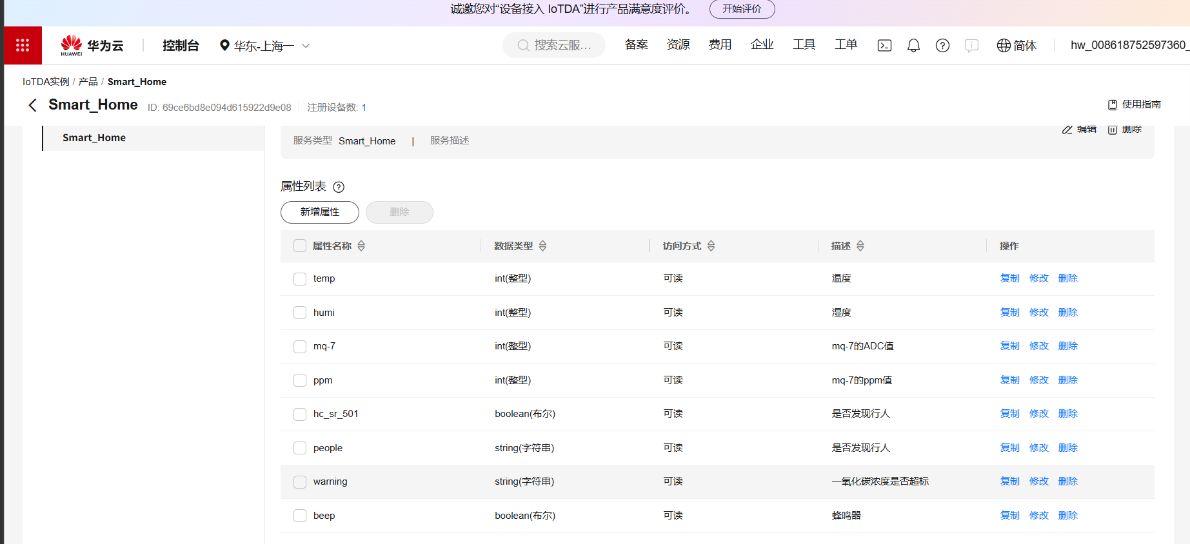

char payload[512];作为esp_report函数的局部变量时，导致STM32C8T6栈溢出，程序卡死。转化为全局变量之后，程序正常运行
我再将char payload[512]移到外面变成全局变量的时候，发现串口可以循环打印数据了
所以我现在的疑问是，char payload[512]当作局部变量时是存储在栈中是吗??
变成全局变量后是存储在堆中是吗??
它们是处在SRAM中还是FLASH中??
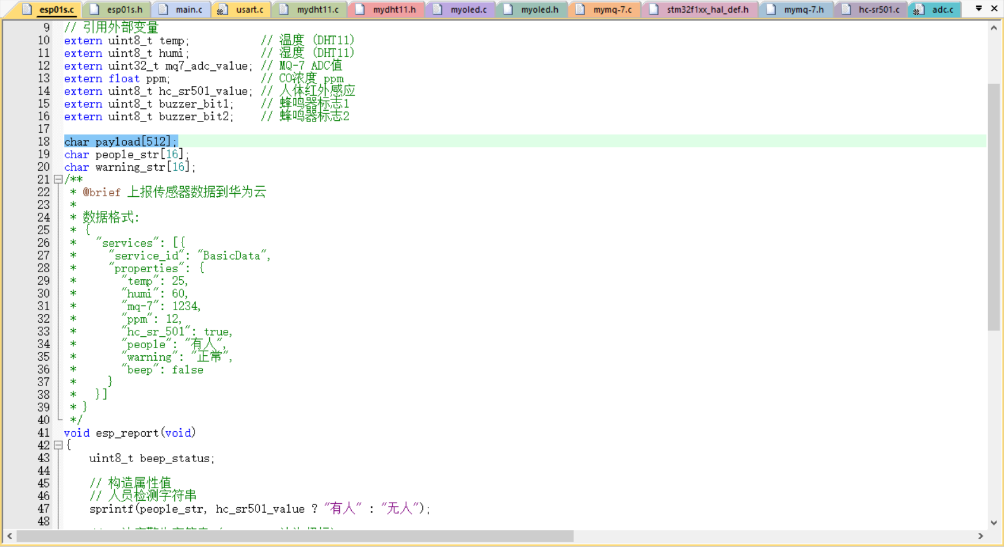
恭喜你！这说明我们之前的诊断完全正确，你的程序确实是因为**栈溢出（Stack Overflow）**而导致跑飞。
针对你的这三个关于单片机内存（Memory）的疑问，它们是非常核心且经典的嵌入式 C 语言问题。我来为你详细拆解：

1. 当 payload 是局部变量时，是在“栈（Stack）”中吗？
是的，完全正确。
在 C 语言中，只要是在函数内部定义、且没有加 static 关键字的变量，都叫局部变量（自动变量）。它们在函数被调用时，动态地在**栈（Stack）**中开辟空间，当函数执行完毕返回时，这部分空间就会被自动释放。
这就是为什么你之前定义了 512 字节，再加上函数调用的开销，直接把默认只有 1KB 的栈给撑爆了。

2. 变成全局变量后，是存储在“堆（Heap）”中吗？
不是的。这是一个非常经典的误区。
全局变量既不在栈里，也不在堆里，而是存储在专属的**“全局/静态存储区”**。
- 堆（Heap）： 只有当你显式地在代码里使用 malloc()、calloc() 或者 C++ 的 new 来动态申请内存时，才会用到堆。堆的大小由程序员手动控制，用完必须用 free() 释放。
- 全局/静态区： 存放全局变量和用 static 修饰的变量。在程序一开始运行（启动文件运行）时就分配好了，在整个程序运行期间，这部分内存永远被它们占用，绝不释放。
你的 payload 没有赋初值，它在编译后会被分类到全局区中的 .bss 段（未初始化数据段），在单片机上电时，启动代码会自动把这 512 字节全部清零。

3. 它们是处在 SRAM 中还是 FLASH 中？
栈、堆、全局变量，全都处在 SRAM（内存）中。
我们可以用一张图和表格，看清 STM32（以及绝大多数单片机）的内存分配：
内存区域 | 物理介质 | 存放什么内容 | 特点
代码区 (.text) | FLASH (硬盘) | 烧录进去的程序代码（指令）。 | 只读，掉电不丢失。
常量区 (.rodata) | FLASH (硬盘) | 比如 const int a = 10; 或 "hello" 字符串。 | 只读，掉电不丢失。
全局变量区 (.data / .bss) | SRAM (内存) | 所有的全局变量、static 静态变量。 | 可读可写，掉电丢失。
堆 (Heap) | SRAM (内存) | malloc() 申请的动态内存。 | 可读可写，掉电丢失。
栈 (Stack) | SRAM (内存) | 局部变量、函数调用的返回地址、中断现场。 | 可读可写，掉电丢失，速度极快。

为什么必须在 SRAM 中？
因为 FLASH 是只读的（Read-Only），单片机在正常运行程序时，无法直接像写内存一样去修改 FLASH 里的数据。
而你的 payload 是要被 sprintf 不断地改写（填入温度、湿度等），它必须具有“可写”的属性，因此它必须处在 SRAM 中。

💡 总结你这次的 Bug 本质：
- 修改前（局部变量）：
  - 你把原本应该细水长流、反复使用的 512 字节大数组，硬塞进了空间极其狭小的 SRAM 栈区（默认 1KB），导致栈区决堤，淹没了相邻的程序代码指针，程序死机。
- 修改后（全局变量）：
  - 你把 512 字节挪到了 SRAM 的 .bss 段（全局区）。对于 STM32F103 来说，SRAM 总共有 20KB，分出 512 字节给全局变量毫无压力，栈区也不再拥挤，因此程序欢快地跑了起来。
这种将大数组（比如串口接收缓存、JSON 拼接缓存）定义为全局变量的做法，在资源紧张的嵌入式开发中是非常标准且推荐的做法！
现在你的 STM32 已经可以欢快地吐出 JSON 数据了，你可以尝试把 STM32 的 TX 接到 ESP32-S3 的 RX 上，看看华为云上能不能收到传感器的数据了！

